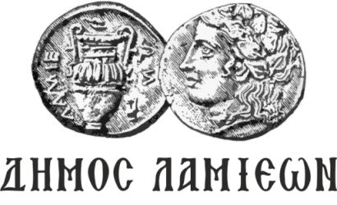  ΠΡΟΣ: ΜΜΕ | ΔΗΜΟΣ ΛΑΜΙΕΩΝ  Γραφείο Τύπου  & Επικοινωνίας  Λαμία, 8/11/2018

Πρόσκληση συμμετοχής στην Έκθεση Εικαστικών Τεχνών με θέμα «Γυναίκα»

Ο Δήμος Λαμιέων διοργανώνει Έκθεση Εικαστικών Τεχνών με θέμα «Γυναίκα» που θα πραγματοποιηθεί από 24 Νοεμβρίου έως 14 Δεκεμβρίου 2018, στο Νεοκλασικό Δημοτικό Κτήριο της οδού Αριστοτέλους 3, στην Πλατεία Λαού.
Η έκθεση θα πραγματοποιηθεί με αφορμή τη Διεθνή Ημέρα για την Εξάλειψη της Βίας κατά των Γυναικών, που εορτάζεται στις 25 Νοεμβρίου, σε συνεργασία με τον Ξενώνα Φιλοξενίας Γυναικών του Δήμου Λαμιέων και θα πλαισιωθεί από παράλληλες εκδηλώσεις (ομιλίες, εικαστικά δρώμενα, μουσικές και ποιητικές βραδιές).
Δικαίωμα συμμετοχής στην Έκθεση έχουν απόφοιτοι Ανωτάτων Σχολών Καλών Τεχνών ή άλλων συναφών σχολών (δημοσίων ή ιδιωτικών), μέλη του Επιμελητηρίου Εικαστικών Τεχνών Ελλάδας, καθώς και εικαστικοί με 15ετή τουλάχιστον παρουσία στο χώρο των εικαστικών τεχνών.
Οι ενδιαφερόμενοι θα πρέπει να δηλώσουν συμμετοχή έως τις 12 Νοεμβρίου 2018 στην ηλεκτρονική διεύθυνση: mante.maria@lamia-city.gr και κοινοποίηση στην ηλεκτρονική διεύθυνση nickyvlahou@gmail.com, επισυνάπτοντας σύντομο βιογραφικό, τα απαραίτητα αποδεικτικά στοιχεία, δύο φωτογραφίες των έργων τους (σχετικής θεματογραφίας) σε υψηλή ανάλυση καθώς και τα στοιχεία επικοινωνίας.
Για περισσότερες πληροφορίες οι ενδιαφερόμενοι μπορούν να επικοινωνούν εργάσιμες ημέρες με το τηλέφωνο 22313 51005, από 9.00 π.μ. έως 14.00.
Από το Γραφείο Τύπου

